[图像重叠且在多篇无关论文中被重复使用，河南大学淮河医院的论文被撤稿.PMID: 29254142](https://mp.weixin.qq.com/s?__biz=MzkzNjYxMTEzMA==&mid=2247531625&idx=2&sn=47bc9af6a699e2ca694c661ded474f61)

图片查重[DataTwin](javascript:void(0);)2025-04-08 22:12:55浙江

**点击上方蓝字**关注我们







**论文信息**

2017年5月23日，河南大学淮河医院神经内科在Oncotarget期刊上在线发表题为**"By up-regulating μ- and δ-opioid receptors, neuron-restrictive silencer factor knockdown promotes neurological recovery after ischemia"**(通过上调μ-和δ-阿片受体，神经元限制性沉默因子敲除可促进缺血后的神经功能恢复)论文。

第一作者：河南大学淮河医院 Li-Jiao Geng

通讯作者&第一作者：河南大学淮河医院 Hui-Min Liang（音译 梁慧敏）

本研究得到了河南省科技厅科技研究重点项目（编号：142300410368）、河南省教育厅科技研究重点项目（编号：14B320019）、河南省科技厅国际科技合作项目（编号：152102410025）、科技厅项目资助（编号：cx0001f01347）以及2015年河南省科技厅项目（编号：152102410025；编号：CX0001F01540）的支持。

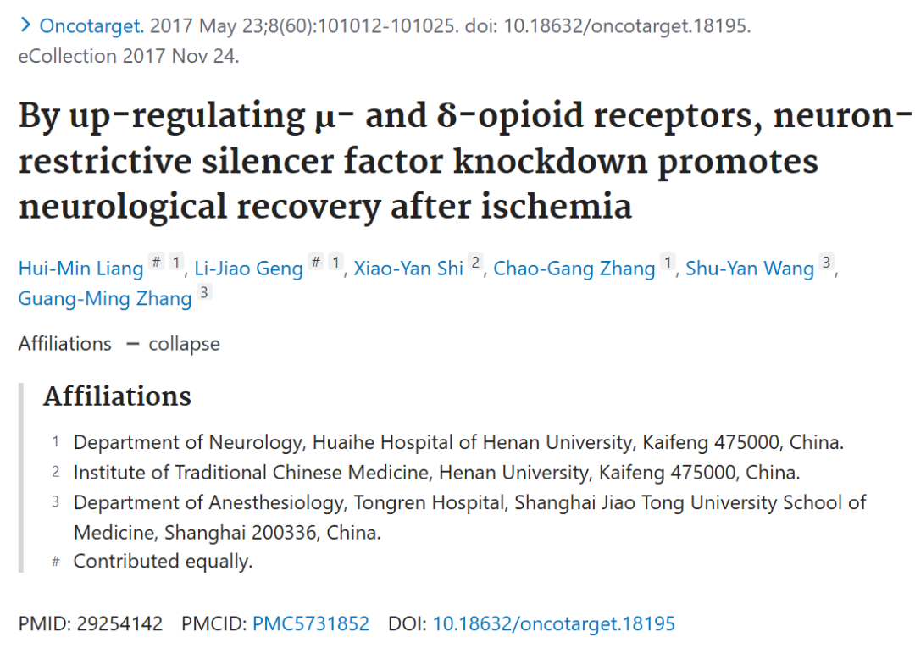





**质疑信息**

**#1**Fig 7A

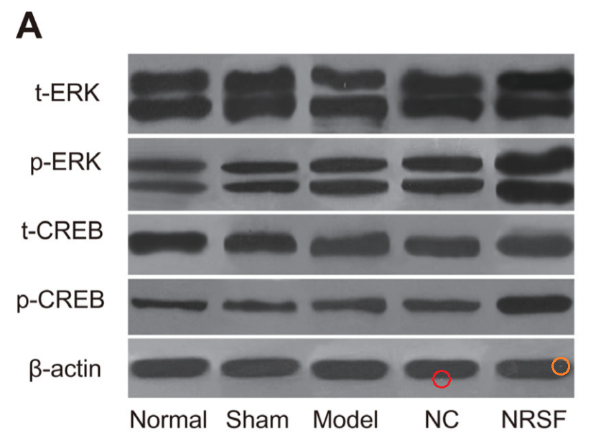

Two bubbles in the loading control that make it especially recognisable in its many. many appearances. E.g. Fig 2C of Wen et al (2018), "SPRY4-IT1 and EZH2 expressions in five cell lines detected by RT-qPCR and western blotting ... C, the EZH2 protein bands in five LA cell lines detected by western blotting".

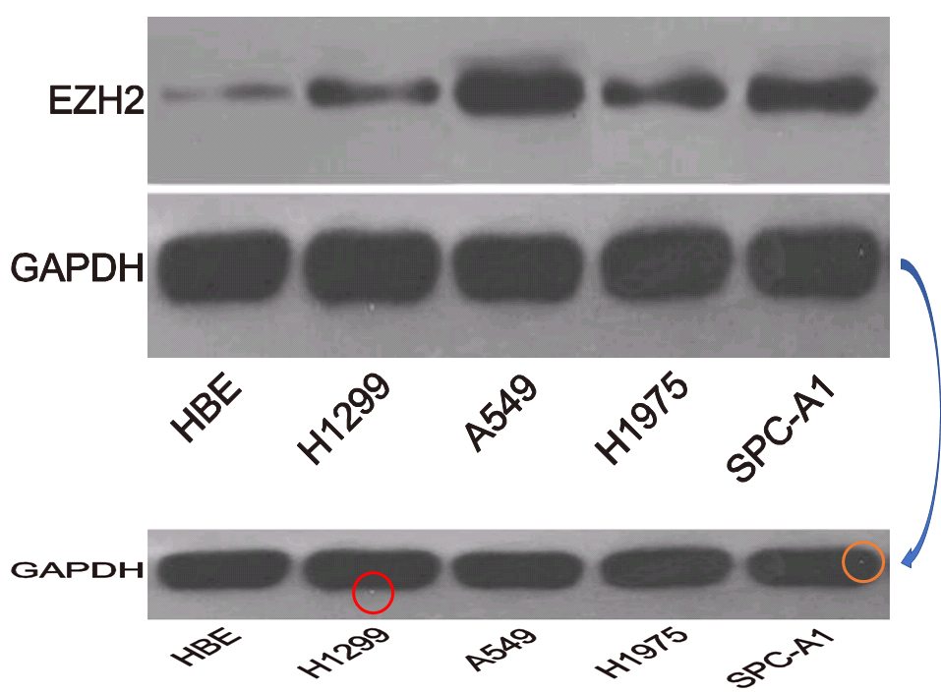

[left] Fig. 3A from Shen et al (2017); [right] Fig 4B from Wang et al (2017).

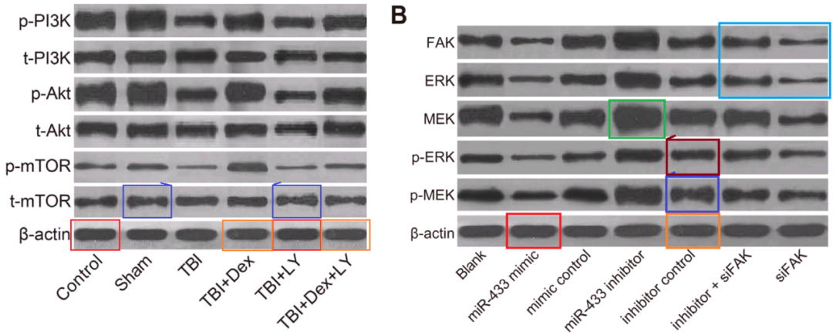

Fig 5B is also of interest, "Western blot images of MOR, DOR, and NRSF expression".

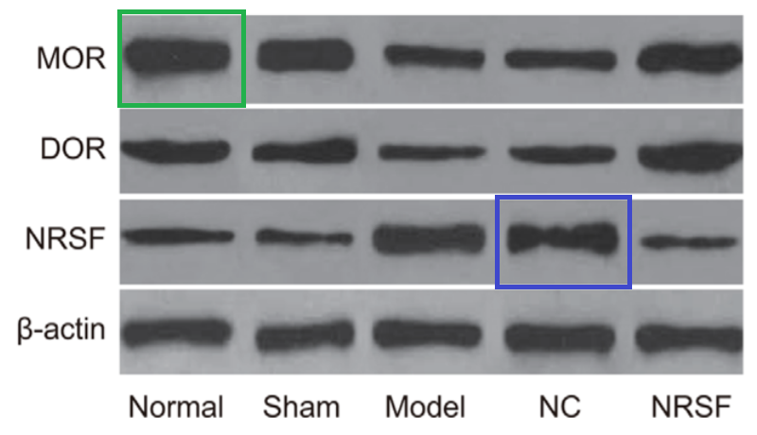

DataTwin图片查重

**#2**Fig 1. "Changes in local [cerebral blood flow] in the parietal cortex of model group rats"，Unexpected periodicity.

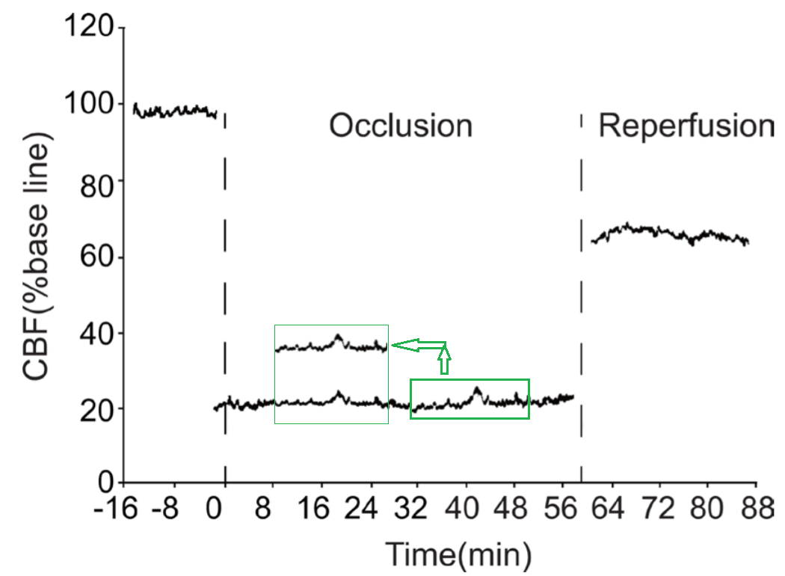

DataTwin图片查重

该文章于2022年2月被期刊关注：

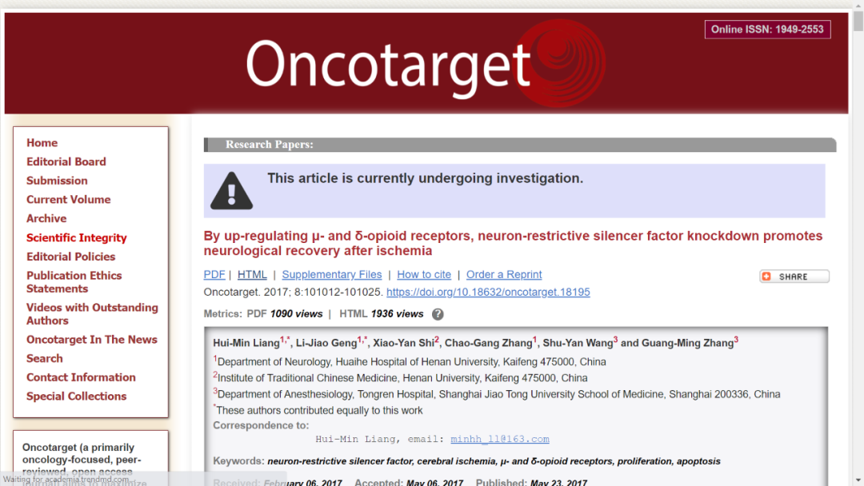

**#3**Clockwise from left:

Fig 4a from "Effects of SDF-1/CXCR4 on the Repair of Traumatic Brain Injury in Rats by Mediating Bone Marrow Derived Mesenchymal Stem Cells" (Deng et al 2019).

Fig 3A.

Fig 5 from "Overexpression of lncRNA ANRIL up-regulates VEGF expression and promotes angiogenesis of diabetes mellitus combined with cerebral infarction by activating NF-κB signaling pathway in a rat model" (Zhang et al 2017) [under investigation].

Fig 3A from "Lentiviral‐mediated silencing of mast cell‐expressed membrane protein 1 promotes angiogenesis of rats with cerebral ischemic stroke" (Jian et al 2019).

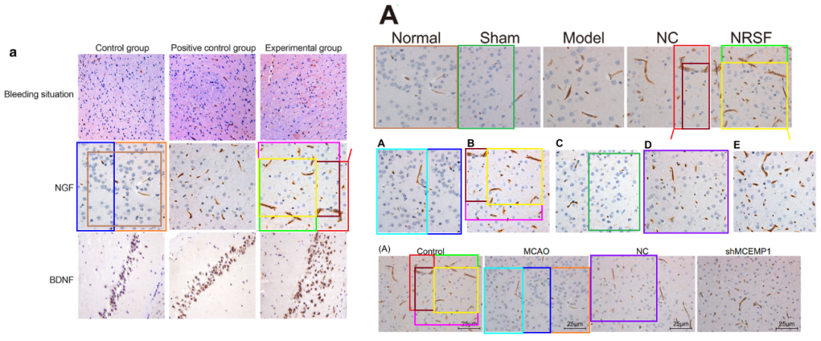

DataTwin图片查重



**撤稿原因**

**本文已于2025年4月4日被撤回：**

本文已被撤回：《Oncotarget》已完成对本文中图像重复问题的调查。调查发现，图3A中“假手术（sham）”组和“神经元限制性沉默因子（NRSF）”组脑组织的溴脱氧尿嘧啶核苷（BrdU）免疫组织化学染色图像，与先前发表的一篇无关论文[1]（该论文已被撤回）中图5的B和C面板存在重叠。此外，“正常（normal）”组图像也与同时发表的一篇无关论文[2]中图4A的图像重叠。另外，图7A中的β-肌动蛋白（b-actin）Western blot图像与同一论文[2]中图3B的β-肌动蛋白图像重叠。此外，免疫染色和Western blot图像还在多篇后续出版物中被重复使用。

尽管我们多次尝试就这些问题与作者取得联系，但均未得到回应。因此，编辑部决定撤回本文。

涉及文章：

[1] Zhang B, Wang D, Ji TF, Shi L, Yu JL. Overexpression of lncRNA ANRIL up-regulates VEGF expression and promotes angiogenesis of diabetes mellitus combined with cerebral infarction by activating NF-κB signaling pathway in a rat model. Oncotarget. 2017; 8:17347–59. https://doi.org/10.18632/oncotarget.14468. Retraction in: Oncotarget. 2025; 16:9. https://doi.org/10.18632/oncotarget.28572.

[2] Deng QJ, Xu XF, Ren J. Effects of SDF-1/CXCR4 on the Repair of Traumatic Brain Injury in Rats by Mediating Bone Marrow Derived Mesenchymal Stem Cells. Cell Mol Neurobiol. 2018; 38:467–77. https://doi.org/10.1007/s10571-017-0490-4.

**参考信息**https://pubpeer.com/publications/ED911A17A29D90761B4FB6AFD41EE7https://pubmed.ncbi.nlm.nih.gov/29254142/https://www.oncotarget.com/article/28712/

**声明：**

任何单位或个人认为本内容可能涉嫌侵犯其合法权益，及时向我们提出书面权利通知及详细侵权情况，我们将会依法尽快移除相关涉嫌侵权的内容。

联系微信号：DataTwin



**往期报道精选**

[全网最低价！文件图片查重+比对Pubmed和Pubpeer数据库查重，DataTwin高效权威图片识别！众多知名打假人士推荐使用](http://mp.weixin.qq.com/s?__biz=MzkzNjYxMTEzMA==&mid=2247486008&idx=5&sn=43a2d45f61ed36770808541d737ca3cd&chksm=c29d566df5eadf7bcf1cee3ab814981f26fd4b8aef7a56bb740c999691685526232641ed1bc9&scene=21" \l "wechat_redirect" \t "_blank)

[一区Top9.2分，西安交通大学第二附属医院(西北医院)单涛等人论文撤稿。](http://mp.weixin.qq.com/s?__biz=MzkzNjYxMTEzMA==&mid=2247496577&idx=1&sn=5f6c203ab8c8a90910fb169fb557f09e&chksm=c29eafd4f5e926c23429d2cdbfa4b858d50d365ccedb076342024a06cdef3503285527c04f71&scene=21#wechat_redirect)

[图片重复未作解释，成武县人民医院岳彩云&山东第一医科大学第一附属医院（千佛山医院）杨敏等人论文被撤稿。](http://mp.weixin.qq.com/s?__biz=MzkzNjYxMTEzMA==&mid=2247496577&idx=2&sn=f7e9d4976a062f45ab4c82678d64d647&chksm=c29eafd4f5e926c22879afc68758ce79092ccd6e09bdcf84ed33af28cb858720cdd98d8d1f8b&scene=21#wechat_redirect)

[希腊期刊撤稿，涉与多篇重复的老问题，常州市第一人民医院整形烧伤科李玲巧论文撤回。](http://mp.weixin.qq.com/s?__biz=MzkzNjYxMTEzMA==&mid=2247496577&idx=3&sn=adf0cc7a805cb0b3022cee01276ed136&chksm=c29eafd4f5e926c25f570665cbfe7cf5453ccca0d903d47b581b521c3496e83427771694da50&scene=21#wechat_redirect)

[网友玩微信发现问题论文，浙江大学贺永教授、浙江大学医学院附属口腔医院石钰等人发表到Small的论文存在图片重复使用问题！](http://mp.weixin.qq.com/s?__biz=MzkzNjYxMTEzMA==&mid=2247496547&idx=1&sn=e28eef8cce3be96e2c9b87e9b47742f3&chksm=c29eaf36f5e926205da762928b9510337e641e83d400e166df0687fdaa0597e99598739585a7&scene=21#wechat_redirect)

[一篇声称新冠疫苗具有广泛危害的论文将被撤回，作者回应：出版社不允许对抗性陈述的论文存在](http://mp.weixin.qq.com/s?__biz=MzkzNjYxMTEzMA==&mid=2247496526&idx=1&sn=a7684678c2d1f7537332323923be6239&chksm=c29eaf1bf5e9260dff6cc8d0fa5823592736a87e03adaf78ed3aa67722776822efdf084c09eb&scene=21#wechat_redirect)

# [今日学术问题发现 | 兄弟借一步说话，看你是不是火眼金睛](http://mp.weixin.qq.com/s?__biz=MzkzNjYxMTEzMA==&mid=2247484202&idx=4&sn=6c887f60b170b0352211a4056136471d&chksm=c29d5f7ff5ead669026d14f9ce4fc72a33dc49b4872d0649ae332312a1497f95ee48b6e39aac&scene=21#wechat_redirect)

# [今日学术问题发现 | 你把Error Bar当作奖励给幼儿园小朋友的小红花？](http://mp.weixin.qq.com/s?__biz=MzkzNjYxMTEzMA==&mid=2247484202&idx=5&sn=6726065dc778f5d6f734f6d8e4bb4519&chksm=c29d5f7ff5ead669fa3cf39a0504fbcdd0a8856dc8e893c0c7d5a64114b6d7c0fd1bdd1274b6&scene=21#wechat_redirect)

[今日学术问题发现 | Table中的异常数据（PMID：26111626）](http://mp.weixin.qq.com/s?__biz=MzkzNjYxMTEzMA==&mid=2247484202&idx=6&sn=fa04280bf1e13fb388f5fcd7364dca92&chksm=c29d5f7ff5ead66915da906253ca3fcbdc95955d9bedfa1484acbbd6ec65069baea3c7617f17&scene=21#wechat_redirect)

[今日学术问题发现 | 不要侥幸，白天到黑夜，你还是你（荧光图片造假重复）](http://mp.weixin.qq.com/s?__biz=MzkzNjYxMTEzMA==&mid=2247484091&idx=3&sn=b4812492b782f5b1098df327c7118b29&chksm=c29d5eeef5ead7f8a36ba0a2fe28ebca0c0abf09d97a9c311ffe16fe8c6204436dafa6ed02af&scene=21#wechat_redirect)

[今日学术问题发现 | 山西医科大学贺婵婷等人论文数据图片出现多处重复](http://mp.weixin.qq.com/s?__biz=MzkzNjYxMTEzMA==&mid=2247484091&idx=4&sn=465b44b280962a59b5f3a38e18c7ccd1&chksm=c29d5eeef5ead7f8daf6a43c748db2b408fc71ae5377942fbc3ff48c3fe5b68be6a8808bb641&scene=21#wechat_redirect)

[Hepatology论文被质疑，南京医科大学第一附属医院孙倍成/南京大学医学院姜润秋教授发表的论文因图片重复](http://mp.weixin.qq.com/s?__biz=MzkzNjYxMTEzMA==&mid=2247495175&idx=2&sn=ff4146bc29b7ed9cefbbd2d02ba2454c&chksm=c29eb252f5e93b4416dd8000e979b09f21e70a7b0e188a9e8853a5957148362a894a5393c1e1&scene=21#wechat_redirect)

[DataTwin图片查重| 浙大医二院神经外科陈高教授发表的论文因图片重复被质疑](http://mp.weixin.qq.com/s?__biz=MzkzNjYxMTEzMA==&mid=2247495175&idx=3&sn=8cf91fc18af7e9230a0b51de678e4b77&chksm=c29eb252f5e93b44e6a3c09af3c60cbb0b41bf002b9e43946628019dc0250c78ec7f6301f816&scene=21#wechat_redirect)

[国家优青、海军军医大学（第二军医大学）药学院孙鹏教授发表的论文因图片重复被质疑](http://mp.weixin.qq.com/s?__biz=MzkzNjYxMTEzMA==&mid=2247495175&idx=4&sn=ceb343c415ac6e1eafde0114fff757b0&chksm=c29eb252f5e93b4452873038b8a8fa8593679122f3b552f04bfeff67d46e25d425d8a9ea08a1&scene=21#wechat_redirect)

[上海九院普外科刘斌发表的论文因图片重复被质疑](http://mp.weixin.qq.com/s?__biz=MzkzNjYxMTEzMA==&mid=2247495175&idx=5&sn=052dad49954ae38cdfcc83c7bf4bb92a&chksm=c29eb252f5e93b4449543cd4b808a98122448a7b588d2c3b0f41a03dace7e9f952d7fd128926&scene=21#wechat_redirect)

*END*



    客服微信：DataTwin



文件内部+Pubmed&Pubpeer数据库全网查重 请联系客服。